

Facultad de Ingeniería

**Carrera Profesional de Ingeniería de Software**

**EQUIPO DE MEJORA DE PROCESOS DE SOFTWARE – CMMI NIVEL 3**

**Cachimbo a Crack**

Alumnos:

* Mar León, Josué Kenneth
* Minaya Sedano, Fernando
* Gómez Sánchez, José Miguel
* Garamendi Sarmiento, Elliot Leo
* Yonamine Salazar, Acsafkineret Nezib
* Zegarra Cárdenas, Peter Jesús

**Lima – Perú**

**Mayo, 2020**

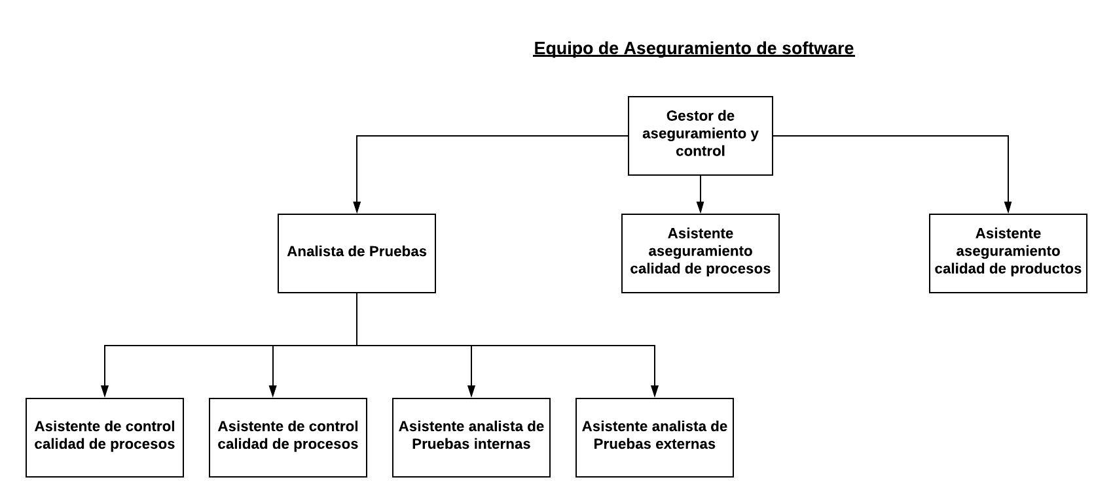A continuación, se enlistan los responsables y su rol en el equipo de aseguramiento de la calidad:

|  |  |
| --- | --- |
| **Cargo** | **Rol** |
| Gestor de aseguramiento y control | Su papel dentro del equipo, será el de coordinador general, y líder de trabajo y proceso de aseguramiento. |
| Analista de Pruebas | Encargado de monitorear todas las pruebas realizadas, tanto internas como externas, así como los procesos y productos que se vean involucrados durante estas. |
| Asistente aseguramiento calidad de procesos | Es el encargado de evaluar que los procesos durante las pruebas. |
| Asistente aseguramiento calidad de productos | Encargado de evaluar y realizar el aseguramiento de la calidad del producto durante las pruebas. |
| Asistente de control calidad de procesos | Encargado de evaluar y asegurar la calidad de los procesos durante el desarrollo del plan de trabajo. |
| Asistente de control calidad de producto | Encargado de evaluar y asegurar la calidad de los productos durante su desarrollo. |
| Asistente analista de Pruebas internas | Encargado de realizar las pruebas internas de procesos y productos. |
| Asistente analista de Pruebas externas | Encargado de realizar las pruebas externas de procesos y productos. |

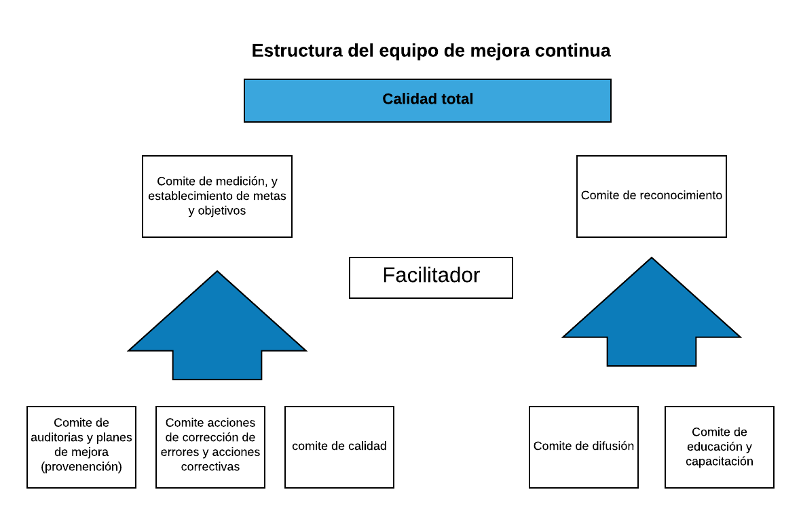

A continuación, se enlistan los responsables y su rol en el equipo de mejora continua:

|  |  |
| --- | --- |
| **Cargo** | **Rol** |
| Comité de medición, y establecimiento de metas y objetivos | Serán los encargados de llevar un control de los avances, éxitos y fracasos del plan de mejora continua. De igual forma, tendrá el rol de definir las metas buscadas por el plan y los objetivos que deben ser alcanzados para considerarlo exitoso. |
| Comité de reconocimiento | Su función es el de gestionar la comunicación con las diferentes áreas afectadas involucradas, llevando un control de los informes que a estas se les entrega, así como de las capacitaciones que se realicen a fin de dar a conocer las mejoras, y posibles cambios en los procesos, sistemas, productos, etc. |
| Comité de auditorías y planes de mejora (prevención) | Encargado de velar por realizar planes de prevención ante los aspectos más débiles dentro de los procesos y sistemas de la empresa, a fin de levantar un informe, y que permitan la puesta en marcha de un plan de mejora para dichos aspectos. |
| Comité acciones de corrección de errores y acciones correctivas | Ante cualquier no conformidad encontrada, o error en el desarrollo o proceso de mejora continua, este comité es el encargado de encontrar y reportar las acciones que deben correctivas que deben tomarse enmendarlo |
| Comité de calidad | Su función será la de velar por el correcto cumplimiento de las metas definidas, por medio de los entregables que estas requieran, y el desarrollo de los requisitos que fuesen determinados para satisfacer los objetivos planteados |
| Comité de difusión | Encargado de informar a todas las áreas involucradas, los avances durante los procesos de mejora continua. |
| Comité de educación y capacitación | Encargados de llevar a cabo las capacitaciones necesarias para dar a conocer los cambios realizados en los procesos, sistemas o productos afectados, a fin de no perturbar el correcto funcionamiento de las áreas involucradas. |
| Facilitador | Encargado ayudar a gestionar la comunicación entre los diferentes subgrupos y miembros del equipo. |